
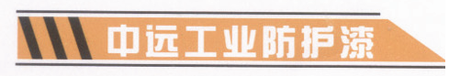
中远远扬E47无机富锌车间底漆-灰色/红色52
※产品概述
·两罐装含锌硅酸乙酯车间底漆
·VOC小于600g/1
·一种在制造过程及装配过程中，用于保护钢板的车间底漆
※用途
·能经受长期风蚀
·切割性能良好
·焊接性能优异
·毒害性低
※产品信息
体积固体份 25%±2%
光泽度 无光
标准膜厚 15微米干膜厚（603微米湿膜厚）
理论涂布率 16.7平方米/公升，在标准膜厚时
11.6平方米/千克，在标准膜厚时
混合比率 2.1：1（质量比）
1：1（体积比）
施工方法
无气喷涂 推荐使用
喷嘴尺寸 0.38-0.53mm
出口压力 ≥15Mpa
有气喷涂 喷嘴尺寸 1.5-2.5mm
出口压力 ≥0.4Mpa
刷涂/辊涂 仅用于小面积。
稀释剂 不推荐使用，在特殊情况下，使用HX-32（最多不超过总量的5%）
设备清洗剂 X107
熟化时间 无
干燥参数 5℃ 15℃ 25℃ 35℃
混合后施工时间 8h 7h 6h 5h
复涂参数 底材温度
10℃ 25℃ 35℃
复涂下列产品时 Min Max Min Max Min Max
注：对于合适的底漆而言，最短复涂间隔为24小时。详情咨询中远涂料
贮存 贮存于凉爽干燥环境之中，通风良好并避开热源或火源，包装容器必须保存密闭。在25℃的条件下贮存期为6个月以上
（应以实际检验结果为准）
装卸 小心装卸，使用前搅拌均匀
包装规格 甲组分 20公升容器装17.5千克/9公升
乙组分 10公升容器装8.2千克/9公升

闪点 甲组分 乙组分 混合漆
大于14℃ 大于14℃ 大于14℃
中远涂料研制开发的重防腐系列涂料采用国际先进配方及现代化设备生产,它是具有国际领先水平的高性能专业防腐涂料。它的问世为人类成功解决一系列防腐问题找到了一条途径，本系列产品可广泛用于船舶军舰,桥梁及工程等一切构件的防腐作业。

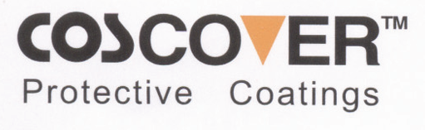


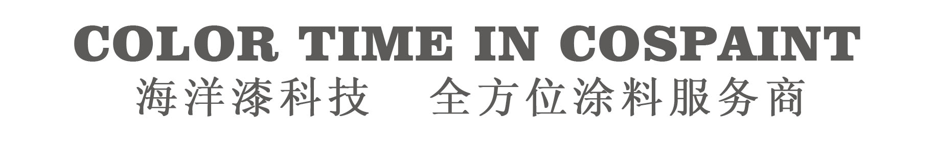

※表面处理
新造船
应用自动抛丸/喷漆机对车间底漆进行施工。
磨料喷射清理至Sa2.5（GB 8923-19888）标准。
通常使菱角钢砂或混合钢砂的直径为0.6-1.0毫米，钢丸为0.6-1.4毫米，它能使钢板表面产生一个满足要求的带有菱角的粗糙度。
在钢板氧化发生之前喷上中远E4。如果钢板表面已经发生氧化，整个氧化区域必须重新喷砂至规定的视觉标准。
确保施工过程中，钢板表面是清洁干燥的。

※限定
干燥时间取决于钢板的表面温度和通风条件。
相对湿度低于%，固化将会延迟。
不推荐用于手工喷涂。
不推荐用于装配后的修补底漆。
避免长期吸入溶剂蒸汽或漆雾，皮肤、眼睛不得接触本品，施工时注意做好通风及防火措施。

※责任声明
本产品说明书中提供的信息完全基于我们在实验室和实践中所获得的认识。
但由于产品的使用通常都是在我们控制范围之外，所以我们只给予产品本身
质量的保证。我们保留不预先通知而修改说明书的权利。

z

电话：0592-2295250；2295251
网址：http：//www.coscoat.com
邮箱：coscoat@163.com

